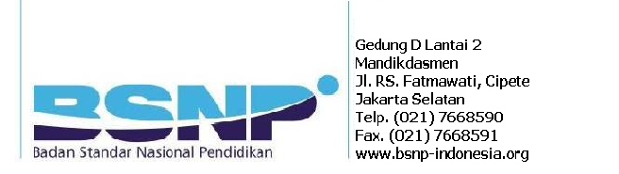

Siaran Pers Badan Standar Nasional Pendidikan
Tentang Usulan Pembatalan Ujian Nasional
Tahun Pelajaran 2019/2020

Nomor: 0003/PR/BSNP/III/2020

Bersama ini kami sampaikan bahwa dengan memperhatikan:
- Keputusan Kepala Badan Nasional Penanggulangan Bencana (BNPB) Nomor: 13.A Tahun 2020 tentang Perpanjangan Status Keadaan Tertentu Darurat Bencana Wabah Penyakit Akibat Virus Corona di Indonesia;
- Keputusan Badan Standar Nasional Pendidikan (BSNP) Nomor: 0053/P/BSNP/I/2020 tentang Prosedur Operasional Standar Penyelenggaraan Ujian Nasional Tahun Pelajaran 2019/2020 BAB XVI;
- Permohonan Dinas Pendidikan Provinsi/Kabupaten/Kota serta Sekolah Indonesia Luar Negeri (SILN) tentang penundaan Ujian Nasional SMA/MA, SMP/MTs, dan Pendidikan Kesetaraan Program Paket B/Wustha dan Paket C/Ulya karena wabah pandemi virus Corona (COVID-19);
- Laporan hasil monitoring dan evaluasi pelaksanaan Ujian Nasional SMK/MAK oleh anggota BSNP dan Balitbang dan Perbukuan;
- Keputusan rapat koordinasi BSNP dengan Balitbang dan Perbukuan, Pusat Asesmen dan Pembelajaran, dan Inspektorat Jenderal Kementerian Pendidikan dan Kebudayaan pada tanggal 23 Maret 2020;
- Peraturan Pemerintah Nomor 19 Tahun 2005, sebagaimana telah diubah dengan Peraturan Pemerintah Nomor 32 Tahun 2013, dan perubahan kedua sebagaimana Peraturan Pemerintah Nomor 13 Tahun 2015, bahwa yang berwenang membatalkan UN adalah Pemerintah.
Oleh karena itu, demi kemaslahatan dan keselamatan bangsa, terutama peserta didik, pendidik, dan tenaga kependidikan, BSNP sebagai badan mandiri dan independen yang berwenang menyelenggarakan Ujian Nasional (PP Nomor 19 Tahun 2005) mengusulkan kepada pemerintah agar Ujian Nasional Tahun Pelajaran 2019/2020 dibatalkan.
Surat usulan pembatalan Ujian Nasional sudah disampaikan oleh BSNP kepada Menteri Pendidikan dan Kebudayaan tanggal 23 Maret 2020 (terlampir).
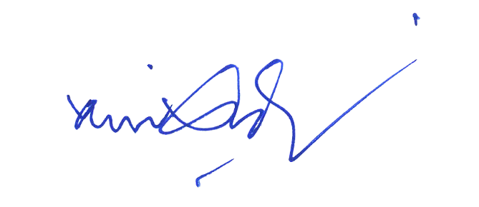
Jakarta, 24 Maret 2020
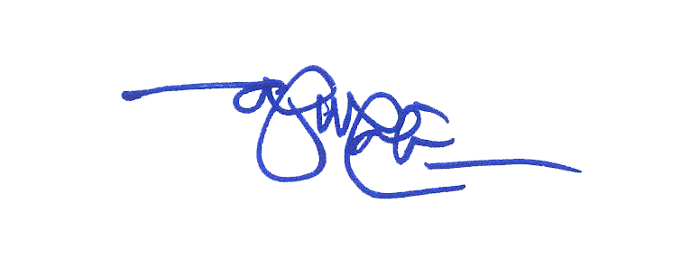
Ketua Sekretaris

Dr. Abdul Mu’ti, M.Ed. K.H. Drs. Arifin Junaidi, M.M.

